Оперативно-профилактическое мероприятие "Здоровый образ жизни"
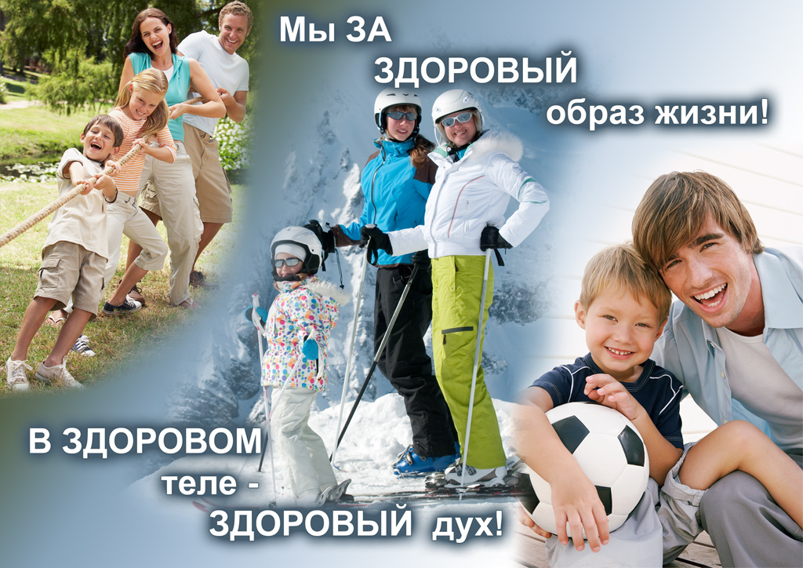
В целях повышения эффективности профилактической работы по предупреждению и пресечению немедицинского потребления наркотических средств и психотропных веществ, спиртных напитков и табачных изделий среди несовершеннолетних, обеспечения взаимодействия между всеми ведомствами системы профилактики безнадзорности и правонарушений несовершеннолетних с 30.09.2019 по 04.10.2019 на территории муниципального образования «Дорогобужский район» Смоленской области проводится оперативно-профилактическая операция «Здоровый образ жизни.

